Электронная книга на базе esp32

Каленик С.А.

Белорусский государственный университет информатики и радиоэлектроники

г. Минск, Республика Беларусь

Порхун М.И. – магистр техн. наук

В работе рассматривается задача реализации электронной книги на базе модуля ESP32. Приведена структурная схема устройства и её описание, а также обобщённый алгоритм функционирования устройства. Проверка работоспособности устройства выполнена опытным путём.

Электронная книга – это устройство, использующее экран на электронных чернилах для отображения текста. В отличие от обычных матричных экранов, текст не пропадает при подаче питания, а также не требуется свет для отображения. Благодаря этому уменьшается нагрузка на глаза и читателю приятней использовать электронную книгу, чем, например, телефон. Еще одной отличительной чертой данного типа устройств является низкое энергопотребление, поскольку электричество тратиться лишь на смену текста на экране, в отличие от обычных матричных экранов, в которых включенный экран постоянно потребляет много энергии [1].

Структурная схема устройства представлена на рисунке 1.

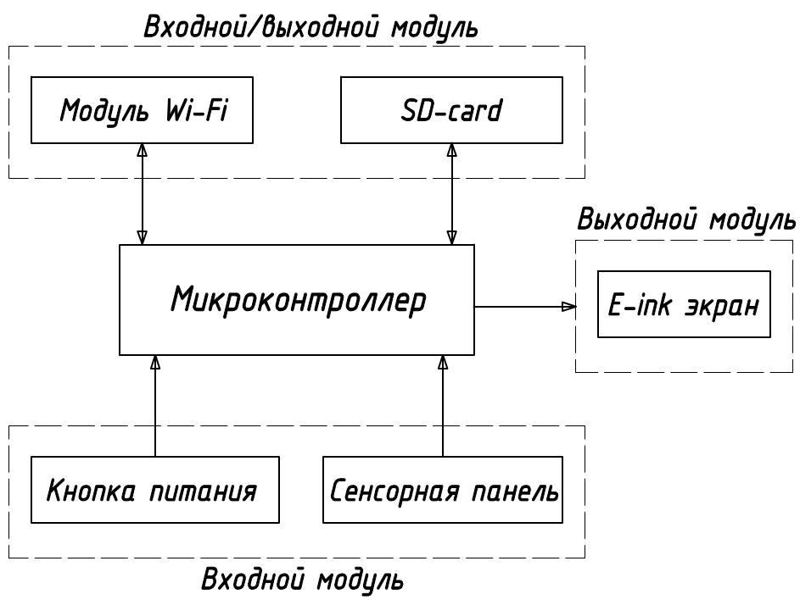

Рисунок 1 – Структурная схема электронной книги

Центральной частью схемы является микроконтроллер. Он обеспечивает взаимодействие всех элементов устройства. Микроконтроллер взаимодействует с Wi-Fi модулем для предоставления возможности загружать книги при помощи телеграмм-бота. Также микроконтроллер связан с модулем SD-карты для чтения и записи книг. На E-ink экране [2] отображается текст книги, выбранной пользователем. Управление электронной книгой осуществляется при помощи сенсорной панели. Также для экономии заряда батареи используется кнопка питания для включения/выключения устройства.

Обобщённый алгоритм работы системы приведён ниже:

1. На первом этапе устройство сканирует все файлы в памяти и добавляет их имена в список книг, если формат файла поддерживается;
2. Далее формируется главное меню устройства, в центре которого отображается список из 3 книг, а также указатели для перемещения по списку книг (указатель слева – отображение предыдущих 3 книг из общего списка, справа – следующие 3 книги). Список книг отображается в виде вытянутого по горизонтали прямоугольника, в центре которого указано название книги без учёта формата файла и пути к нему;
3. На следующем шаге пользователь должен при помощи нажатия на соответствующие пункты меню на экране выбрать книгу из отображаемых или сменить страницу для дальнейшего поиска и выбора нужной книги;
4. Далее, когда выбрана необходимая книга, по её полному пути в директории происходит чтение файла;
5. На следующем этапе происходит обработка текста входе которой определяется, сколько слов поместится в одну строку на экране. Определение происходит следующим образом:
   1. За стартовый индекс начала строки принимается ноль;
   2. Выбирается N следующих символов. Число N задаётся больше максимального количества символов в строке. Индекс конца строки равен сумме стартового индекса и N;
   3. Производится проверка поместится ли текст, размещенный между стартовым и конечным индексами;
   4. Если текст не помещается, тогда происходит смещение конечного индекса таким образом, чтобы сместить конечный индекс ровно на длину одного слова с конца. Далее происходит выполняется возвращение к пункту 5.3;
   5. Сохранение индексов начала и конца итоговой строки;
   6. Если индекс конца строки меньше, чем длинна текста книги, тогда стартовый индекс равен конечному. Переход к пункту 5.2;
6. Далее необходимо рассчитать итоговое количество страниц книги, которое равно общему количество строк, деленное на количество строк, которые можно отобразить на экране. Результат округляется в большую сторону;
7. Происходит отображение текста текущей страницы при помощи индексов, подсчитанных в 5 пункте. Также отображается номер текущей страницы относительно количества всех страниц в книге;
8. В случае нажатия на экран происходит переход на следующую или предыдущую страницу. Левая сторона сенсора отвечает за переход назад, а правая – вперёд;
9. В случае нажатия на текущий номер страницы или общее количество страниц происходит возвращение к пункту 1;
10. В случае нажатия на кнопку питания происходит отображение рисунка уведомляющего пользователя об включении/выключении устройства.

На рисунке 2 приведено фото разработанной электронной книги с активным режимом чтения.

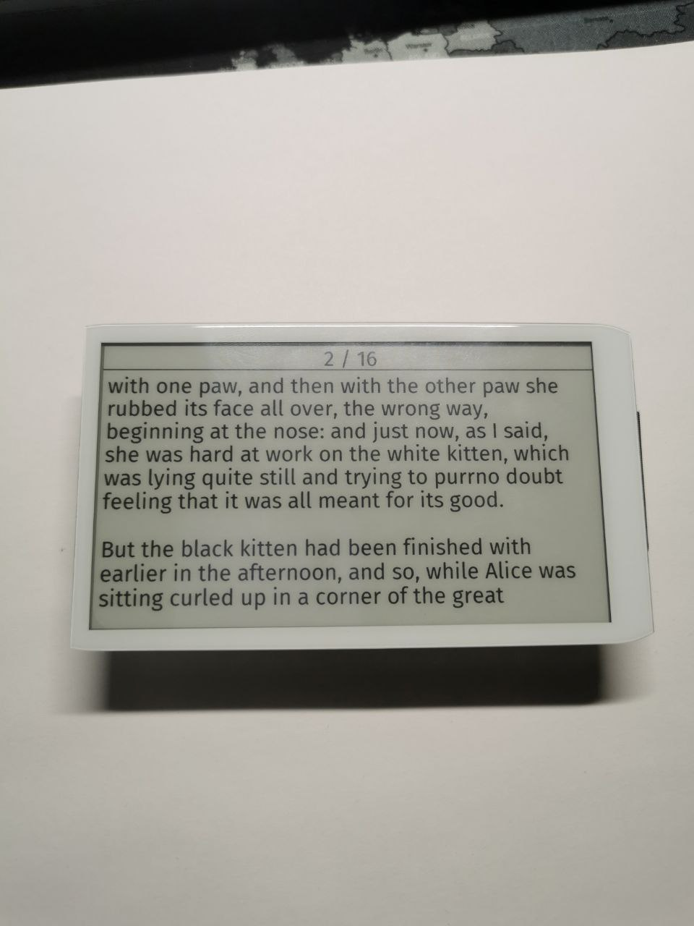

Рисунок 2 – Пример отображения текста книги

В данной работе приведён процесс разработки электронной книги на базе микроконтроллера ESP32 с использованием экрана на электронных чернилах и сенсорной панели. Также приведена структурная схема с кратким описанием взаимодействия элементов в ней. Рассмотрен общий алгоритм функционирования устройства. Также выполнена проверка работоспособности устройства опытным путем.

**Список использованных источников:**

1. Электронная книга (устройство) [Электронный ресурс]. – Режим доступа: <https://en.wikipedia.org/wiki/E-reader>
2. Техническое описание E-ink экрана [Электронный ресурс]. – Режим доступа: <https://github.com/Xinyuan-LilyGO/LilyGo-EPD47/blob/master/Display_datasheet.pdf>